Материально-техническая база Дворца творчества

- Материально-технические условия организации образовательного процесса
Тип здания

Образовательное учреждение | Год постройки | Кол-во посадочных мест | Тип здания | Эксплуатационная характеристика | Число комнат | Их площадь (кв.м.)
МБОУ ДОД «Городской Дворец детского (юношеского) творчества им. Н.К. Крупской» | 1973 г. | 636 | Типовое школьное здание | Удовлетвори-тельное | 102 | 6 001,7
«Подростковый клуб им. И.С. Назарова» | 1988 г. | 156 | Часть отдельно стоящего нежилого здания | Удовлетвори-тельное | 21 | 497, 5
Караульное помещение Поста № 1 | 1966 г. | 30 | Часть жилого дома | Удовлетвори-тельное | 5 | 121,7
Подростковый клуб «Дружба» | 1990 г. | 50 | Встроенное нежилое помещение | Удовлетвори-тельное | 15 | 390,3
Подростковый спортивный клуб «Глобус» | 1993 г. | 136 | Встроенное нежилое помещение | Удовлетвори-тельное | 12 | 589,1
Центр туризма и краеведения | 1958 г. | 68 | Часть жилого дома | Удовлетвори-тельное | 48 | 659,1

Перечень мастерских и лабораторий

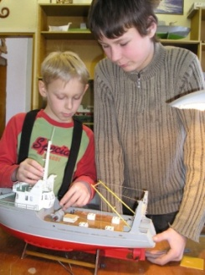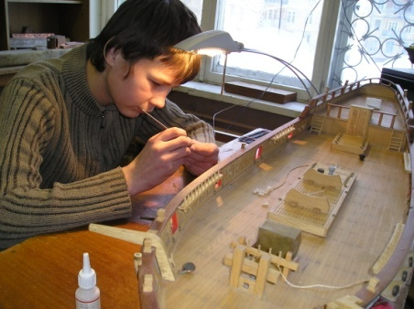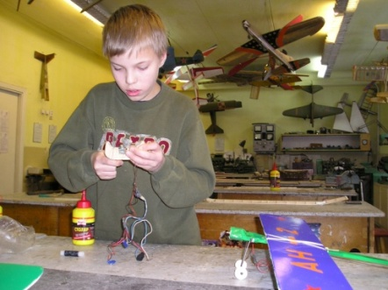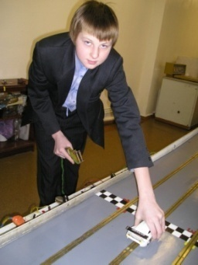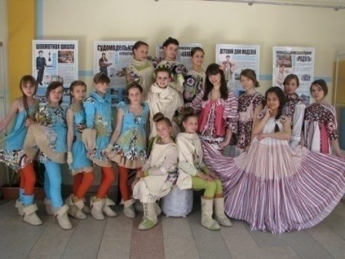

- Судомодельная лаборатория
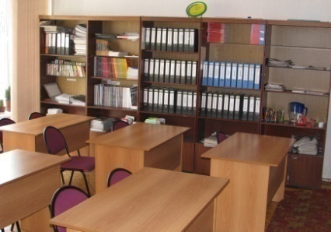
- Авиамодельная лаборатория
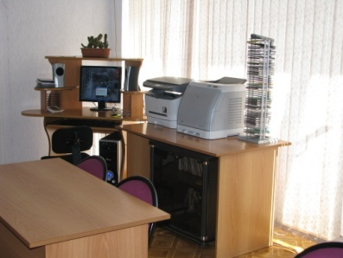
- Лаборатория трассового автомоделизма
- Детский дом моделей
- Костюмерная мастерская
- Столярная мастерская

Медиатека
1. Площадь – 53,55 м²
2. Фонд литературы – 7 014 экземпляров
- в т.ч.учебной – 940 экземпляров
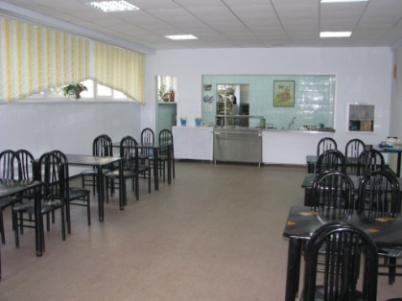
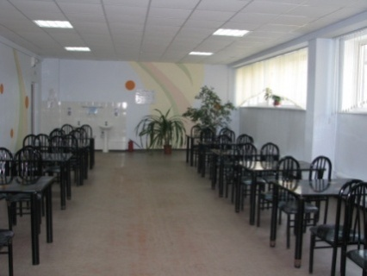
- методической – 2 350 экземпляров

Столовая
- Площадь – 107,7м²
- Посадочных мест – 60

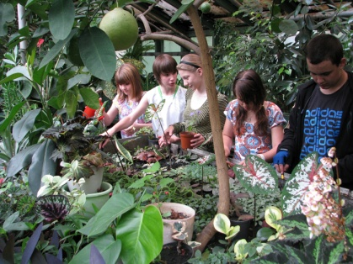
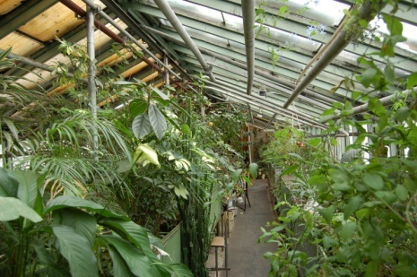
Теплица
- Площадь – 191 м²
- Около 300 видов растений

Компьютерные классы
- Площадь – 160 м²
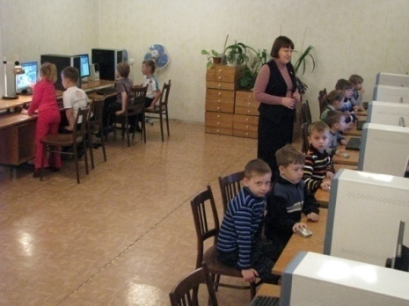
- Посадочных мест – 24

Спортивные залы
- Площадь – 281 м²

Загородная туристическая база «Осман»
- Площадь – 590 м²
- Число мест – 50

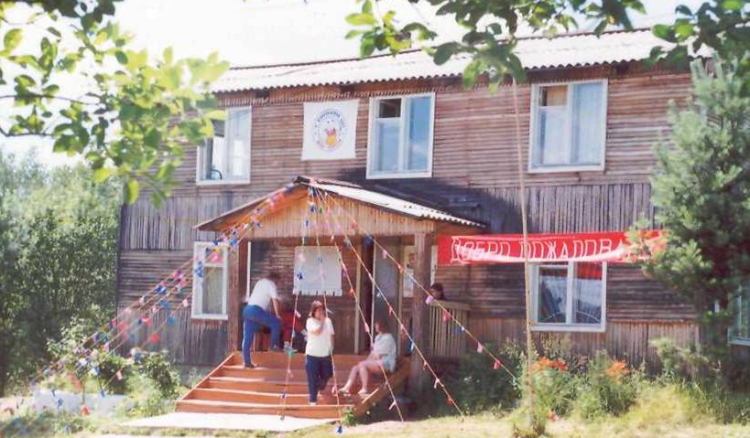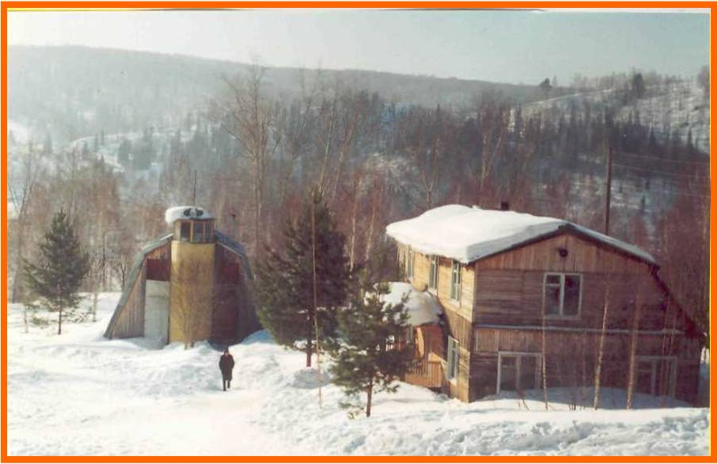

- Электронное обеспечение программы
Перечень компьютеров, имеющихся в образовательном учреждении

Тип техники | Количество
Персональный компьютер | 63
Ноутбук | 16

Дополнительное оборудование

Наименование | Характеристики | Количество
МФУ |  | 10
Факс | Panasonic KX-FT 21 | 1
Принтеры |  | 12
Проектная система |  | 4
DVD-плееры |  | 12
Видеокамеры | Samsung D-101 | 9

Программное обеспечение

Операционная система | Windows XP, Windows 7
Электронная почта | DT-KRUPSKOY@yandex.ru
Прочее | Интернет, антивирусы, архиваторы, Acrobat 6.0, ABBYYFineRider 6.0, Nero 6.0

